JOBSHEET 5

nestedUjianSkrips26.java
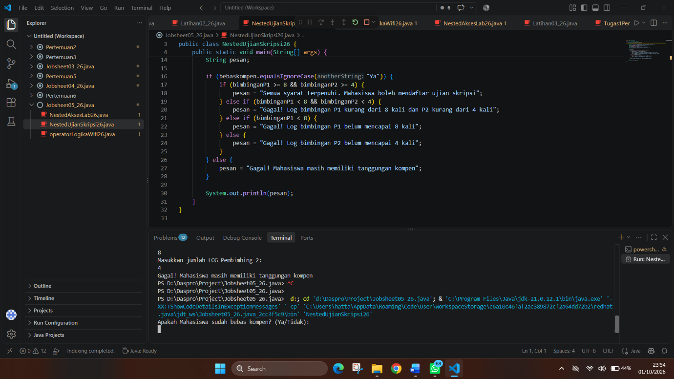

Pertanyaan
- Apa yang terjadi jika mahasiswa menjawab "No" pada pertanyaan bebas kompen? Mengapa demikian?
- Sistem akan mengalami kegagalan karena system run membaca masih mahasiswa masih memiliki tanggungan kompen.
- Jelaskan maksud dari potongan kode berikut!
- Makasud dari kode itu menjelaskan “Bimbingan P1 minimal 8 bisa juga lebih dan Bimbingan P2 minimal 4 bisa juga lebih, kalo salah satu ada yang kurang akan dianggap gagal”.
- Bagaimana alur pemeriksaan syarat mahasiswa dari awal sampai akhir? Jelaskan secara runtut untuk semua kondisi!
- Yang pertama mahasiswa harus lolos kompen, selanjunya mahasiswa harus lolos LOG Bimbingan P1 minimal 8 kali dan juga harus lolos Bimbingan P2 minimal 4kali

operatorLogika26.java
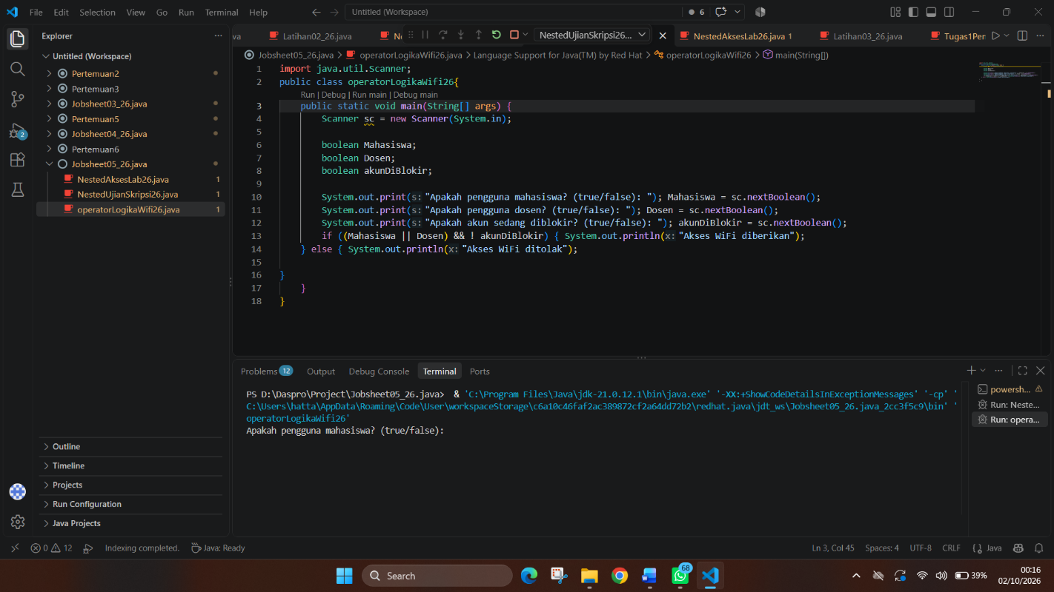

Pertanyaan
- Jelaskan fungsi operator ||, &&, dan ! pada kondisi program tersebut.
- || yang artinya atau. Mahasiswa tau Dosen bernilai true jika penggunanya mahasiswa atau dosen.
- && yang artinya dan. Syarat kiri dan kanan harus sama.
- ! artinya kebalikan. Akun bernilai true jika akunnya tidak terblokir.

- Mengapa pengguna dosen tetap dapat memperoleh akses ketika nilai mahasiswa = false?
- Karena ada || yang artinya atau/or yang membuat dosen juga dapat mengakses
- Ubah operator || menjadi &&. Jalankan kembali program menggunakan data uji 1 dan 2. Apa yang terjadi dan mengapa?
- maka hasil akhir wifi ditolak karena operator || DAN jika salah satu nilai false maka hasil menjadi false, dan jika kedua nilai true maka akan menjadi true
- Pada ekspresi mahasiswa || dosen, kapan kondisi dosen tidak perlu dievaluasi? Jelaskan berdasarkan short-circuit evaluation.
- jika mahasiswa bernilai true maka dosen tidak dievaluasi karena jika mahasiswa true bisa dipastikan dosen bernilai true
- Pada ekspresi (mahasiswa || dosen) && !akunDiblokir, kapan kondisi !akunDiblokir tidak perlu dievaluasi? Jelaskan.
- jika mahasiswa || dosen bernilai false semua, jika mahasiswa bernilai false dan dosen bernilai false maka ekspresi menjadi false && !akunDiBlokir

nestedAksesLab26.java
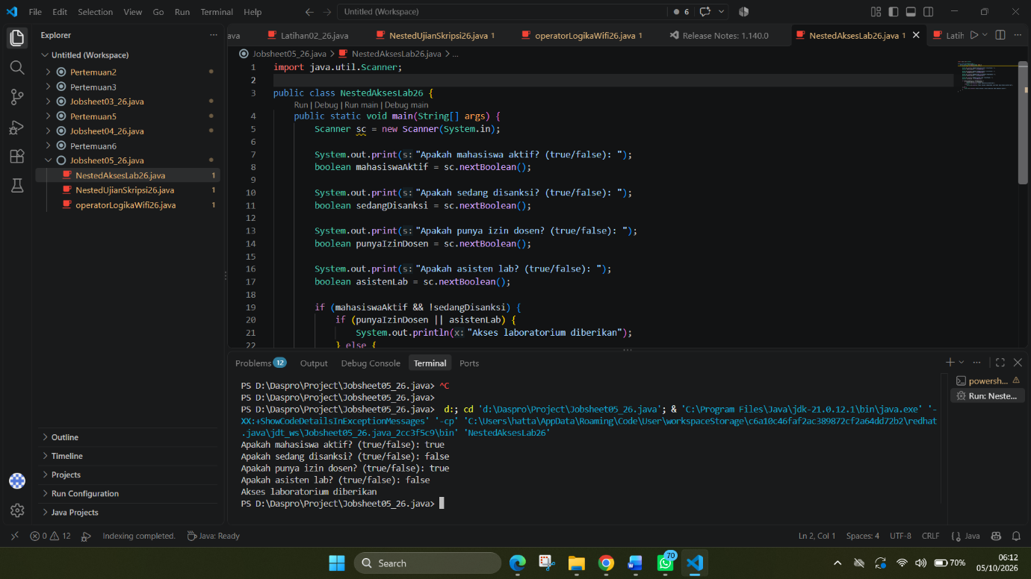
- Mengapa pemeriksaan punyaIzinDosen || asistenLab ditempatkan di dalam IF pertama?
- karena mahasiswaAktif && !sedangDiSanksi adalah syarat utama, jika mahasiswa aktif berarti bisa mempunyai izin dosen atau memang asisten Lab, tetapi jika sedang di sanksi maka jelas false karena tidak memenuhi syarat
- Jelaskan fungsi operator &&, ||, dan ! pada program tersebut.
- && digunakan untuk memastikan kedua syarat utama wajib terpenuhi bersamaan yaitu pengguna harus mahasiswa aktif DAN tidak sedang disanksi.
|| digunakan untuk memberi akses jika mempunyai izin dosen atau memang asisten Lab
! digunakan untuk membalikkan nilai boolean variabel sedangDisanksi. Jika sedangDisanksi bernilai false, maka !sedangDisanksi menjadi true
- Apakah syarat akses dapat ditulis menjadi satu kondisi: mahasiswaAktif && !sedangDisanksi && (punyaIzinDosen || asistenLab)? Jelaskan apakah keputusan akses akhirnya sama.
- hasil akhir akan tetap sama karena hasil kurung () akan di evaluasi terlebih dahulu sebelum di gabung dengan &&
- Apa keuntungan menggunakan Nested IF pada kasus ini dibandingkan hanya satu IF jika sistem perlu menampilkan alasan penolakan yang berbeda?
- jika kita menggunakan nested IF sistem penolakan bisa disesuaikan seperti jika IF gagal maka “"Akses ditolak: status mahasiswa tidak memenuhi syarat" (karena tidak aktif atau sedang disanksi).” Dan jika jika lolos IF luar dan gagal IF dalam maka "Akses ditolak: membutuhkan izin dosen atau status asisten lab". Tetapi jika menggunakan satu IF maka hasilnya akan “akses ditolak”
- Buat satu kombinasi masukan yang menyebabkan akses ditolak pada level pertama
dan satu kombinasi yang menyebabkan akses ditolak pada level kedua.
- Level pertama: saat if (mahasiswaAktif && !sedangDisanksi) menjawab false maka akan mendapatkan pesan “Akses ditolak: status mahasiswa tidak memenuhi syarat”
Kombinasi: akses akan ditolak ketika if (punyaIzinDosen || asistenLab) mahasiswa lolos di level pertama (mahasiswaAktif = true dan sedangDisanksi = false) tetapi tidak punya izin dosen danbukan asisten Lab

Tugas Praktikum :

